Консультация для родителей

«Как научить ребенка составлять рассказы по картине»

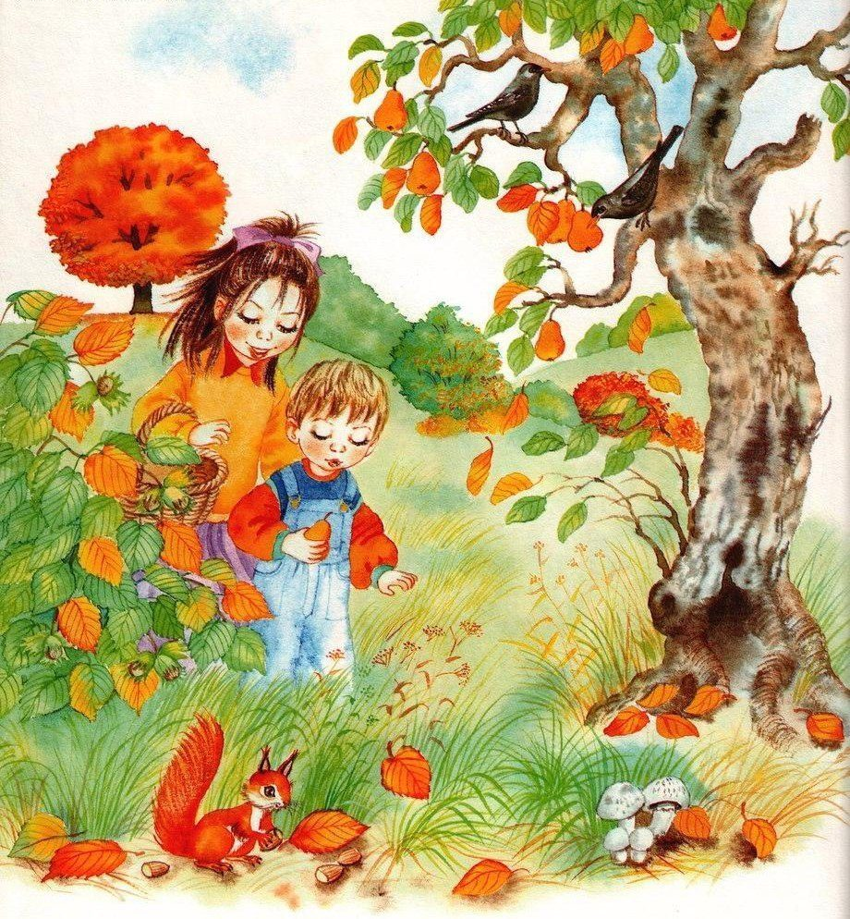

Сформированная связная речь – важнейшее условие успешности обучения ребенка в школе.
В старшем дошкольном возрасте, когда активность ребенка возрастает, а речь совершенствуется, появляются возможности для самостоятельного составления рассказов по картинам. Работа с сюжетной картиной - эффективное средство реализации задач всех линий развития. Удачно сформулированный рассказ не только расширяет представления детей по определенной теме, но и способствуют развитию памяти, внимания, наблюдательности и речи.
Картинки — материал, исключительно приспособленный к тому, чтобы стимулировать к составлению рассказов. Представленные на картинке предметы, объединены определенной логической ситуацией, определенным, за себя говорящим взаимоотношением. Языковая задача, этого вида рассказывания – уточнить и обогатить словарь детей, упражнять их в построении высказывания, подвести к практическому усвоению некоторых понятий. Содержание картинки, предназначенной для составления рассказа, должно руководить мыслью ребёнка, облегчать работу воображения и опираться на жизненный опыт ребёнка, на запас его представлений. Этот вид рассказывания, сложнее, чем рассказ – описание, так как вместо реального предмета, воспринимаемыми многими органами чувств, ребёнок только зрением воспринимает отраженные образцы предметов или сюжет в зримых образах. При этом не ощущает объём предмета, а реальная его величина воспринимается в сравнении с другими предметами.

Рассказы по картинкам, имеют большое значение для развития навыков самостоятельной речи. Серии картинок, помогают ребёнку разобраться в последовательности событий.

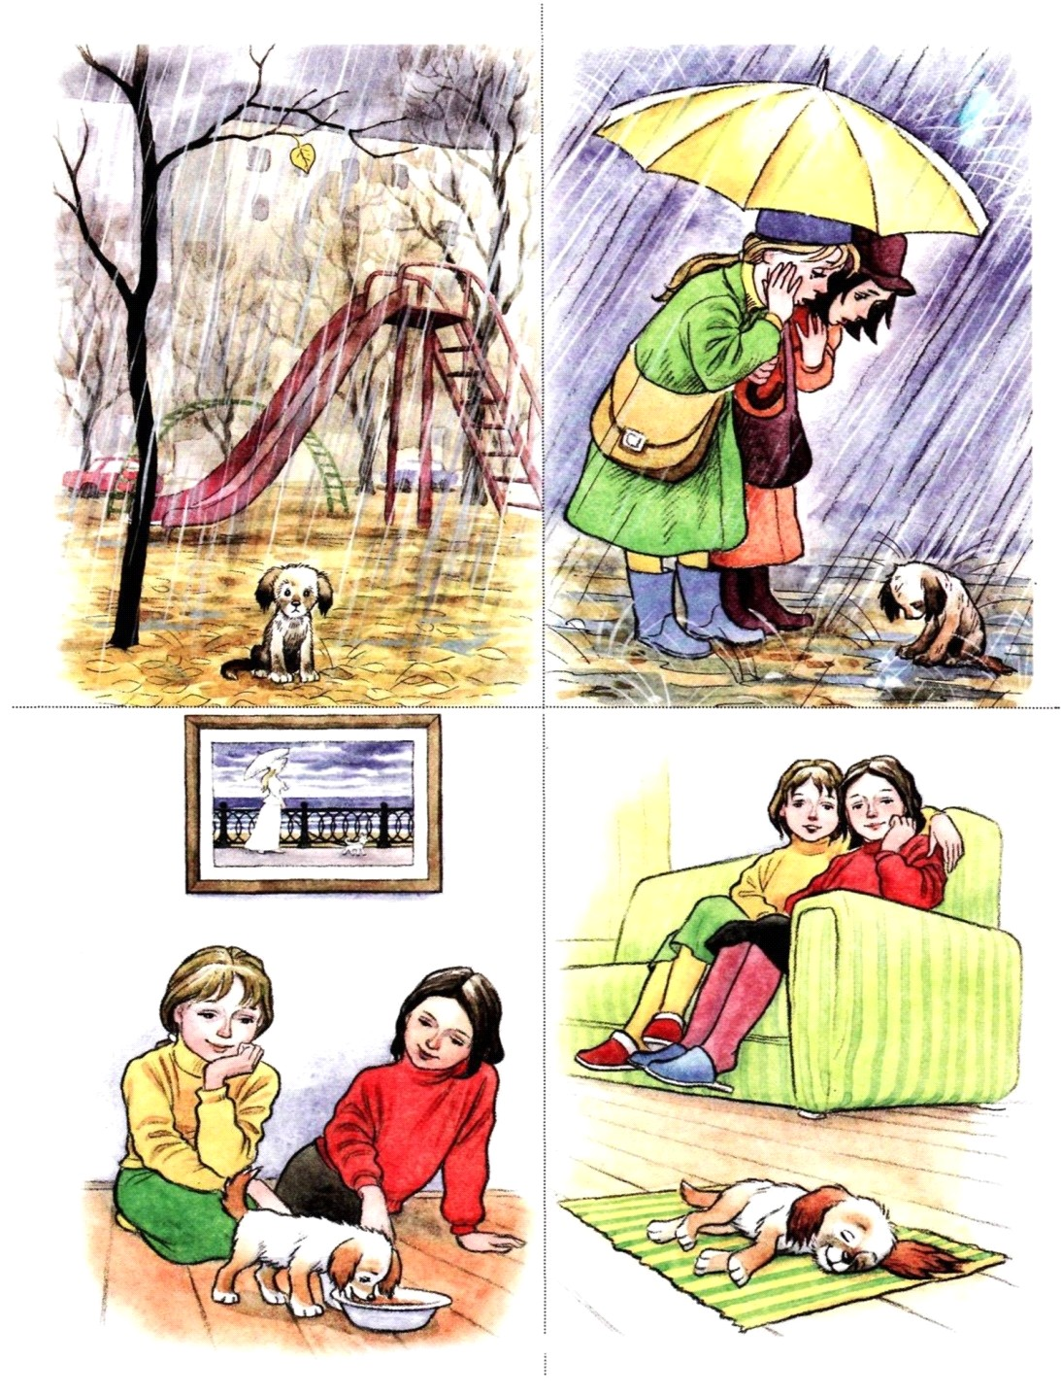

Если в начале занятия, педагог посредствам вопросов направляет внимание ребёнка на процесс развёртывания действия, то затем ребёнок сам учится выделять основные моменты в содержании рассказа. Составление рассказов по картинкам - способствует уточнению значений, известных ребёнку слов и усвоению новых.

Новые слова запоминаются не механически, а в процессе их активного использования.
В процессе обучения рассказыванию на материале картин необходимо использовать разнообразные методические приемы: беседу, касающуюся узловых моментов изображенного сюжета; прием совместных речевых действий; коллективный рассказ; речевой образец и др.
Для того чтобы занятия проходили успешно, и ребенку было интересно, рассматривайте те картинки, которые интересны самому дошкольнику.
Показывая ребенку новое для него изображение, особенно, если оно сюжетное, не спешите и не подгоняйте малыша - дайте ему время спокойно рассмотреть весь рисунок. Если ребенку трудно сразу составить небольшой рассказ самостоятельно, то помогите ему и задайте несколько вопросов - например, спросите его, кто или что изображено на предложенном ему для просмотра рисунке, картинке.
Если ребенок составляет рассказ неверно - неправильно понимает сюжет изображения, неверно называет предметы, то тогда вам тоже следует ему помочь и попытаться составить рассказ вместе.

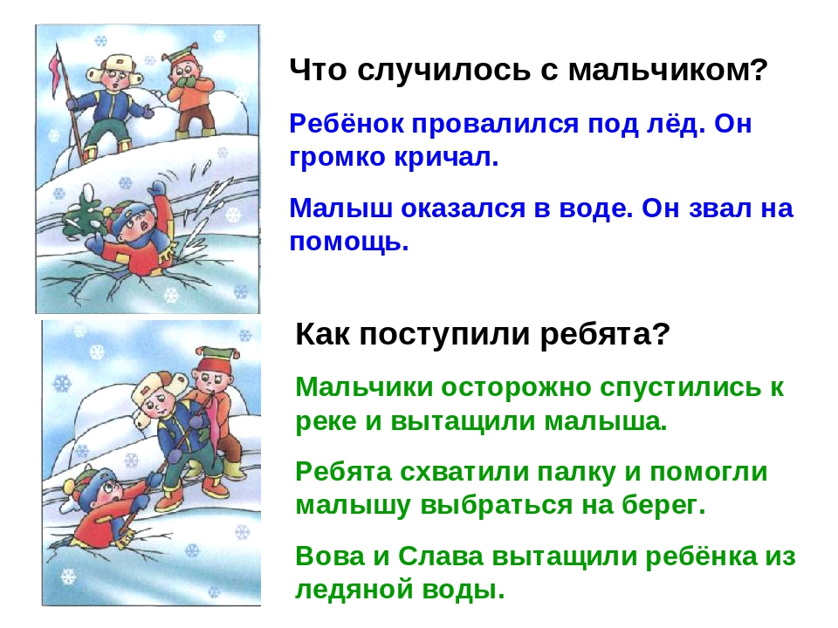

Следите, чтобы ребенок правильно выполнял данное ему задание и не рассказывал вам содержание той сказки, иллюстрацию из которой вы ему показываете, а составлял рассказ именно по тому, что изображено на конкретной картинке.
Не позволяйте малышу фантазировать и рассказывать о том, чего на рисунке нет. Конечно, прекрасно, когда у ребенка есть хорошо развитая фантазия, но вам необходимо научить его преображать то, что он видит, в слова и логически связанные между собой несложные фразы.
Если вы видите, что ребенок устал и желает отдохнуть, не заставляйте его разглядывать рисунок и составлять по нему рассказ, иначе впоследствии ваш малыш будет делать это без желания. Позвольте ребенку остановиться и отдохнуть - и вернитесь к изображению через несколько часов, когда ребенок будет сыт, бодр и весел.
Итак, подводя итог, нужно отметить, что составление рассказа по картине развивает у детей диалогическую, монологическую, описательную и объяснительную речь; обогащает словарный запас разными частями речи; упражняет в словообразовании, согласовании и т.п.; воспитывает культуру общения; учит взаимодействовать в коллективе.

